РОЛЬОВА ГРА

«Вогонь і користь і біда»
Мета: Закріпити з дітьми причини виникнення пожежі; закріпити правила пожежної безпеки. Навчати дітей у набиранні телефонів екстреної служби. Закріпити з дітьми прислів`я, загадки про вогонь. Вчити дітей розв`язувати логічні завдання.
Розвивати у дітей пам`ять, логічне мислення, вміння орієнтуватись в даній ситуації. Виховувати потребу повсякденного дотримання правил пожежної безпеки.
Матеріал: іграшковий телефон, прислів`я, загадки, цифри з математичного набору.
І. Вступна частина.
- Організація дітей.
Діти сіли всі рівненько. Зараз у нас буде цікаве заняття.
- Зацікавлення (сюрпризний момент)
Діти , послухайте, хто до нас стукає. (Заходь білочка).
- Повідомлення теми.
Білочка: Добрий день, діти! Я прийшла до вас, щоб ви мені допомогли, бо у лісі сталася біда – пожежа.
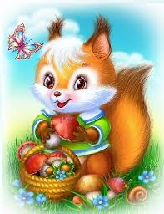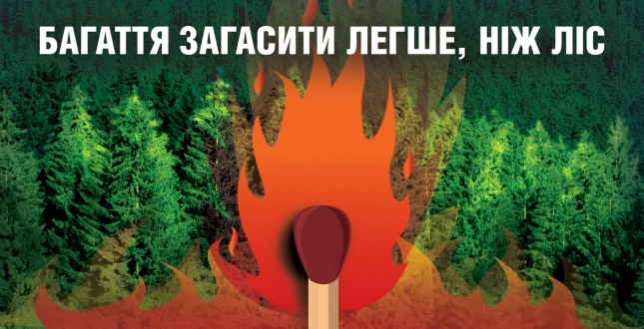

ІІ. Основна частина.
- Розповідь білочки.
Вчитель: А чому пожежа, від чого вона сталася?
Білочка: У мене є братик маленький. І ось одного разу він побачив залишене туристами у лісі не загашене багаття, де жевріла палка. Братику так сподобалась ця жевріюча палка, що він подумав, що то “Квітка вогню” і захотів її принести додому. Він взяв ту жевріючу палку і приніс до себе в дупло. Але палка була гаряча, він не втримав палку і вона впала в дупло. І ось все загорілося в будиночку нашому. Він надихався диму і лежить тепер непритомний і не може встати. Допоможіть йому!

- Бесіда по змісту.
- Діти, що сталося з братиком білочки?
- Чому в нього захворіли лапки?
- Чого він не повинен був зробити?
- Що він приніс в дупло?
- Можна брати палаючу гілку і нести в дупло додому?
- Розігрування ситуації.
- Діти у нас склалася дуже не добра ситуація. Білочки братик захворів – він попік собі лапки, в дуплі повно диму і все горить. А тепер скажіть, що нам потрібно зробити.
- Спочатку винести братика з дупла на свіже повітря.
- Викликати по телефону пожежну машину, щоб погасити пожежу в дуплі.
- А який номер ми будемо набирати, щоб викликати пожежну машину?
- Хто хоче набрати номер пожежної машини? (викликати 2-х дітей).
- А ще що треба зробити, щоб допомогти братику Білочки? (викликати швидку допомогу).
- А який номер ми будемо набирати? (103).
- Хто хоче викликати? (викликати 2-х дітей).
Входить пожежник, який приїхав на пожежній машині і гасить пожежу в дуплі
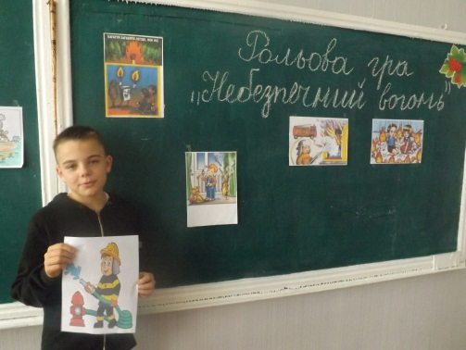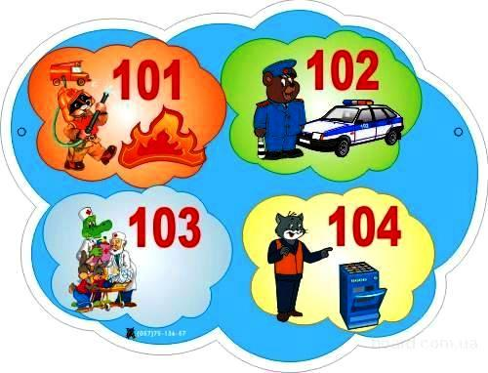

Приїжджає швидка допомога і виходить лікар. Бинтом обмотує лапку братику білочки.

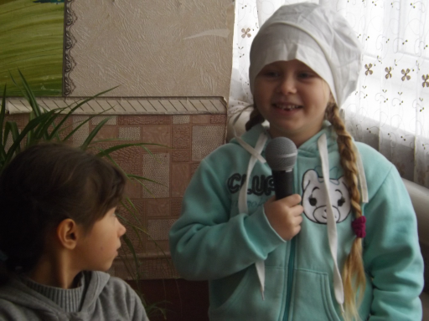

- Гра “Оце я, оце ми, оце друзі всі мої”.
Вчитель: А тепер ми пограємо з вами гру, в якій перевіримо чи ви не порушуєте правил пожежної безпеки. Увага! Я називаю два рядки, а ви доповнюєте словами: “Оце я, о це ми, оце друзі всі мої”
- Хто без дозволу із вас не вимикає в плитці газ?
- Зараз гості всі почують хто з електрикою пустує?
- Якщо в полі хліб палає, хто пожежних викликає?
- Новий рік! Зійшлись малята, щоб ялинку прикрашати. Хтось на гілку ставить свічку і вона почала палати. Хто це робить з вас малята?
- Хто почув що пахне дим, викликає 101.
Вчитель: Молодці, добре знаєте правила. Отже запам`ятайте всі і ти Білочко з своїм братиком.
Вогонь - це не іграшка!
Пожежа – це велике нещастя!
Не пустуйте з вогнем!
- Закріплення правил.
Вчитель: Давайте ще раз пригадаємо правила, що не можна робити щоб не сталася пожежа?
- Хто скаже ?
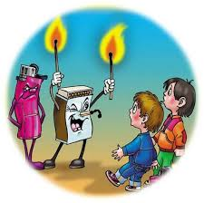
(Відповіді дітей)
- Не брати сірників.
- Не залишати без догляду електроприлади.
- Не кидати іграшки і одяг біля запалених печей.
- Гасити вогнище в лісі.
- Не гратися з запальничками, петардами, хлопавками, бенгальськими вогниками.
- Не вмикати телевізор.
- Виходячи з дому – вимикати всі прилади і освітлення.
Вчитель: Запам`ятала білочка і твій братик.
Але діти знають не тільки правила, ай загадки, прислів`я про вогонь.
- Фізкультхвилинка.
Але зараз Білочко, ми заспіваємо пісню “Бім-Бом”. Діти співають пісню і роблять вправи.
Бім-бом, дзелень бом – нахилились в сторону;
Загорівся кицькин дім – змах рук вниз-вверх;
Біжить курочка з відром – біг на місці;
Щоб гасити кицькин дім – дують і махають руками вниз-вверх.
- Розповідь загадок і прислів`я.
Прислів`я: 1. Сірник невеличкий, а вогонь – велетень,
2.Не май звички сірники носити в кишені.
3.Сірник маленький, а біда велика.
4.З вогнем погані жарти – жартувати з ними не варто.
5.Сірники не чіпай, в сірниках вогонь.
Загадки: 1. Темний тепленький будинок,
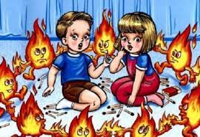
Мешкає там сто іскринок.
Можна неприємність мати.
Лиш єдина пройде мить
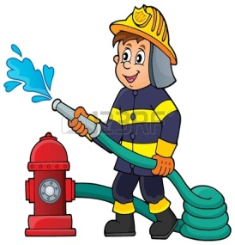
І навколо все згорить…
Як ім`я у тих іскринок,
Що сховав темний будинок. (Сірники)
2. Смілива людина, що бореться з вогнем? (Пожежник).
3. Лишає він страшні сліди, усе він пожирає,
А як даси йому води, відразу помирає. (Вогонь)
4. Дерев`яна паличка темну голівку має, темряву розганяє. (Сірник).
- Закріплення.
Вчитель: Отже, Білочко та братику, ви зрозуміли, що з вогнем небезпечно гратися.
- Так у разі небезпеки: виникнення пожежі потрібно негайно залишити місце пожежі і повідомити про це дорослим, або зателефонувати за номером101;
- Як прийшла біда у дім, не ховайтесь, а дзвоніть. Кожна донечка і син, знайте номер 101.
- Завдання на логічне мислення.
Вчитель: Послухайте випадок і дайте оцінку дітям.
- “Наталочка схвильовано кричить у трубку телефону: - Алло, пожежна охорона! Негайно приїздіть сюди. У нас пожежа!”
- Вовчик набирає номер “101”. “Алло, виникла пожежа. Вулиця Драйзера, 3 квартира 8. Повідомив Лях Володя”.
Чи приїде пожежна охорона до Наталочки?
- Чому ні?
- Хто в цьому випадку діяв правильно.
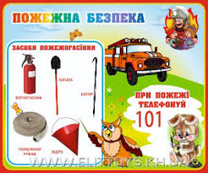
Молодці!

- Розфарбовування пожежних розмальовок
А зараз щоб Білочка з братиком запам`ятали, ми з вами розфарбуємо розмальовки де є пожежні ситуації, а потім поговоримо про кожну цю ситуацію, як саме вона сталася і чому. А Білочка запам`ятає:

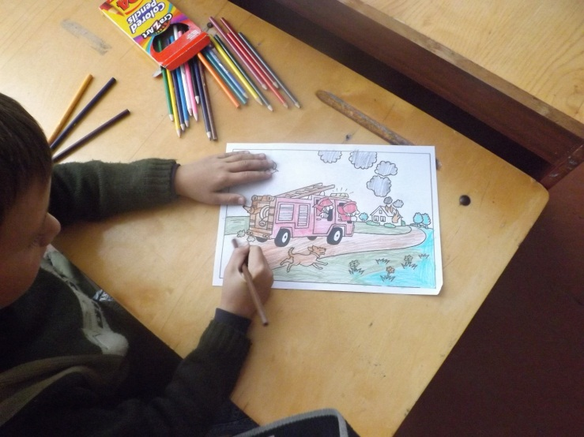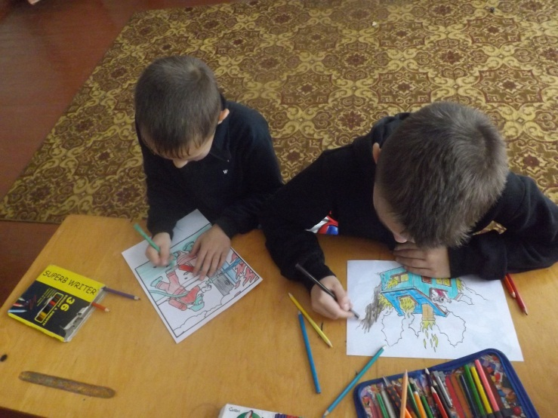

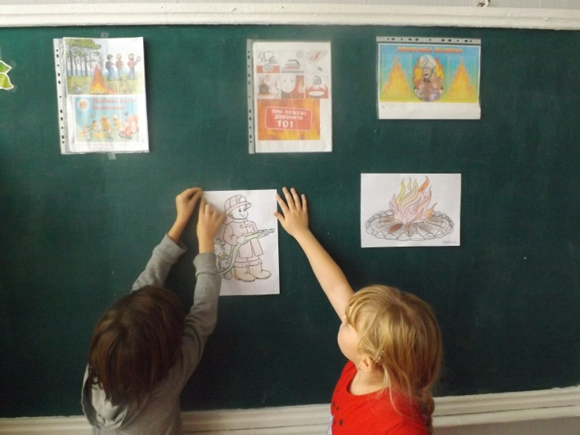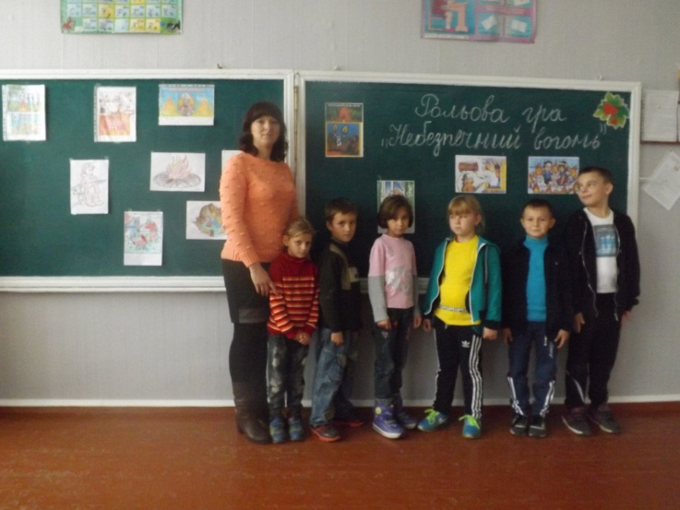

ІІІ. Заключна частина.
- Оцінка відповідей дітей.
Молодці, ви всі добре попрацювали, гарно відповідали.
- Підсумок заняття.
Вчитель: А тепер Білочка з братиком піде в ліс і розкаже всім звірятам, що треба робити, щоб не сталося пожежі і запам`ятали необхідні номери.

